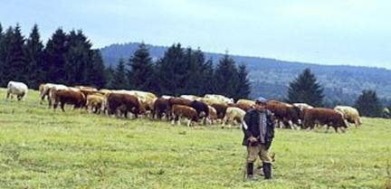
Najdôležitejším domácim zvieraťom v Nevoľnom boli kravy. V rodinách ich využívali na práce v poli, ale i dovoz dreva z lesa. Rodinu živili mliekom a poslúžili aj na mäso. Každá rodina v dedine chovala obyčajne dve kravy, prípadne ešte teliatko.
Gazdovia mali kravy ustajnené v maštaliach priviazané k válovu, do ktorého gazda dával sypké krmivo (nasekaná slama zaparená vývarom z repy), nad válovom bola rebrina za ňou seno, donesenú vodu pili z vedra. Gazda denne kravy čistil kefou od prachu a oškrabával zaležaný trus na stehnách. Podstielku znečistenú trusom odvážal na hnojisko. Kravy skoro celú zimu prežili v maštali, na jar keď už bolo dosť paše kravy vyháňali na pasienky. Každé ráno o siedmej hodine obecný pastier zatrúbil na pastierskej trúbe na dolnom konci dediny, na ten signál vyháňali gazdovia dobytok na dedinu. Pastier trúbil po dedine každých 50 metrov a tak kravičky pribúdali až do konca dediny. Nazbieralo sa ich aj 150 kusov. Stádo pastier zaháňal na pasienky nad dedinou, usmerňoval stádo na najlepšiu pastvu a napojenie pri grante. Po skosení Štôsu sa kravičky pásli na Štôse. Večer pastier prihnal kravy do dediny, kde sa každá vyčlenila zo stáda a našla svoj dvor. V čase nedostatku paše dokrmovali dobytok trávou , ktorú cez deň nažali ženy na medziach a doniesli v batohoch. Po roku 1950 si niektorý gazdovia nechali pásť kravy staršími členmi rodiny, prípadne cez prázdniny chlapcami z rodiny.
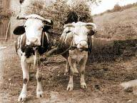
Gazdovia neboli bohatí a tak chovali len málo koňov a volov na svojich gazdovstvách. Radšej používali na prácu v záprahoch všestrannejšie kravy. V zime záprahom dovážali vodu z doliny na vozoch v lajtniach, včasne z jari vyvážali hnojoviská na polia. Po rozmrznutí rolí záprahom orali, bránili. Na vozoch privážali a vyvážali rôzny materiál potrebný pri stavbách. Záprahy sa osvedčili pri dovoze krmiva pre lichvu a dreva na kúrenie. V jeseň sa dovážala úroda z polí a oralo sa pod oziminy. Aby si kravy nezničili kopytá na kamenistých cestách museli ich pravidelne podkúvať polmesiačkovými podkovičkami a to každý paznecht zvlášť, dialo sa to v dedinskej podkovárni.
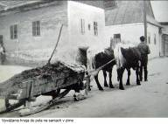
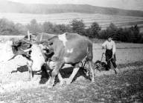
Vývoz hnoja na saniach. Oranie role. Dovoz sena.
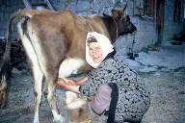
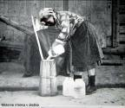
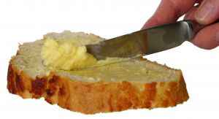
Kravičky dávali mlieko pre rodinu, keďže ťahali vozy, mlieka mali málo. Viac mlieka získala rodina po odstavení teliatka. Kravičky dojili dva krát, po otelení tri krát denne do žochtára. Mlieko sa po precedení používalo surové sladké, keď sa neminulo odložili ho v mliečnikoch do chladnej komory. V mliečnikoch po niekoľkých dňoch odstálo, na povrchu sa usadila smotana. Väčší zakysnutý zbytok z mliečnika sa vareškou roztrepal a použil sa na zapíjanie pri jedle, alebo na odvarenie tvarohu. Smotanou sa naplnila diežka, v ktorej sa topárkou smotana zmútila. Po zmútení sa vytvorilo maslo, z masla sa rukami vytlačila voda a vyformované sa nechalo schladnúť. Používalo sa na nátierku, alebo do prípravy jedál. Zbytok v diežke bol nakyslavý cmar, ktorý sa zapíjal k chlebu, zemiakom alebo haluškám.
Dojenie kravy. Mútenie mlieka. Natieranie masla.
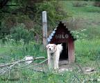
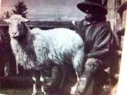
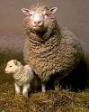
Pre reprodukciu chovu kráv v dedine chovali dva býky. Krmivo pre býky kosili a sušili gazdovia spoločne na obecných lúkach podľa počtu dobytka. Po otelení kravy, gazda vychovával teliatko, keď to bol junček vychovali ho do jatočnej váhy a predali mäsiarom, keď to bola jalovička nechávali ju na zmladenie chovu, alebo predali inému gazdovi. V prípade, že sa stalo nešťastie a museli kravu utratiť, mäso predali v dedine, občania aj zo súcitu si mäso kupovali aby zmiernili stratu postihnutého.
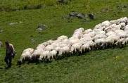
Pastier zo stádom oviec. Potrebný Dunčo. Dojenie ovce. Pyšná mama.
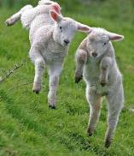
Podobným spôsobom ako sa pestovali kravy, pestovali sa aj ovce, z ktorých sa používala vlna, ovčia koža, mlieko a mäso. Na gazdovstve chovali 5 – 10 oviec. Ovce bývali ustajnené v košiaroch. Aby gazda v zime neminul veľa krmiva pre ovce, niektoré z nich v jeseni zarezal a naložil do pácu v sude. Zo suda gazdiná varila baraninu počas zimy. Ovce pásol pastier obdobne ako pastier kráv zvolával však svoje stádo krátkym pískaním na píšťalke po celej dedine. Ovcami na jeseň vypásali oziminy, aby narástli hustejšie. V stáde mával aj 200 oviec a niekoľko kôz. V roku 1950 sústredili ovce na salaš.

Do roku 1930 v dedine pásli aj prasatá, ktoré si v tom čase dovolili len zámožnejší, nazbieralo sa ich do 20 kusov prasiat. V tých časoch nebol dostatok krmiva, preto sa využívalo najmä pasenie v jeseni, keď padali žalude, bukvice, plané jabĺčka a hrušky. Takto chované prasatá dosiahli len 80 až 100 kilo. Odstavčatá nepestovali v dedine, ale chodili kupovať na jarmok do Kríža, alebo u gazdov od Močaranov, a tiež na Dubovom, alebo v Močiari. Po II svetovej vojne si chovala prasa každá rodina, v niektorých rodinách aj dve. Prasce bývali v chlievoch s válovom na krmivo, niektoré chlievy mali pristavené rajčule bez strechy. Takto chované prasa dosiahlo váhu 150 – 200 kilogramov. Prasce museli prihlásiť na miestnom úrade, v prípade čierneho chovu prasa úrady zhabali.
Keď dobytok išiel po dedine na pašu a z paše, nechával po sebe mnoho trusu. Bolo nepísaným zvykom, že v sobotu každý hospodár zhrabal a pozametal ulicu pred svojim domom, keďže dospelí mali dôležitejšiu prácu na gazdovstve, túto povinnosť mali ich deti.
